Московский государственный технический университет
имени Н.Э. Баумана
===========================================================
Факультет «Фундаментальные науки»
Кафедра «Электротехника и промышленная электроника»

Красовский А. Б., Васюков С. А., Мисеюк О. И., Трунин Ю. В.

Исследование двигателя постоянного тока независимого возбуждения

Методические указания к выполнению лабораторной работы
по дисциплине «Электротехника и электроника»

Москва

Цель работы – экспериментальное исследование основных свойств и характеристик электрических двигателей постоянного тока независимого возбуждения.

1. ОСНОВНЫЕ ТЕОРЕТИЧЕСКИЕ СВЕДЕНИЯ

1.1. Общие сведения

Электрические двигатели постоянного тока (ДПТ) отличает от других двигателей наличие специального механического коммутатора – коллектора. Несмотря на то, что из-за этого ДПТ менее надежны и дороже двигателей переменного тока, имеют большие габариты, они находят применение, когда их особые свойства имеют решающее значение. Часто ДПТ обладают преимуществами перед двигателями переменного тока по диапазону и плавности регулирования частоты вращения, по перегрузочной способности и экономичности, по возможности получения характеристик специального вида, и т.д.

В настоящее время ДПТ применяют в электроприводах прокатных станов, различных подъемных механизмов, металлообрабатывающих станков, роботов, на транспорте и т.д. ДПТ небольшой мощности используют в различных автоматических устройствах.

1.2. Устройство и принцип действия ДПТ

Внешний вид двигателя постоянного тока показан на рис. 1, а его поперечный разрез в упрощенном виде – на рис. 2. Как и любая электрическая машина, он состоит из двух основных частей – статора и ротора. Статор неподвижен, ротор вращается. Статор состоит из массивного стального корпуса 1, к которому прикреплены главные полюсы 2 и дополнительные полюсы 4. Главные полюсы 2 имеют полюсные наконечники, служащие для равномерного распределения магнитной индукции по окружности якоря. На главных полюсах размещают обмотки возбуждения 3, а на дополнительных – обмотки дополнительных полюсов 5.
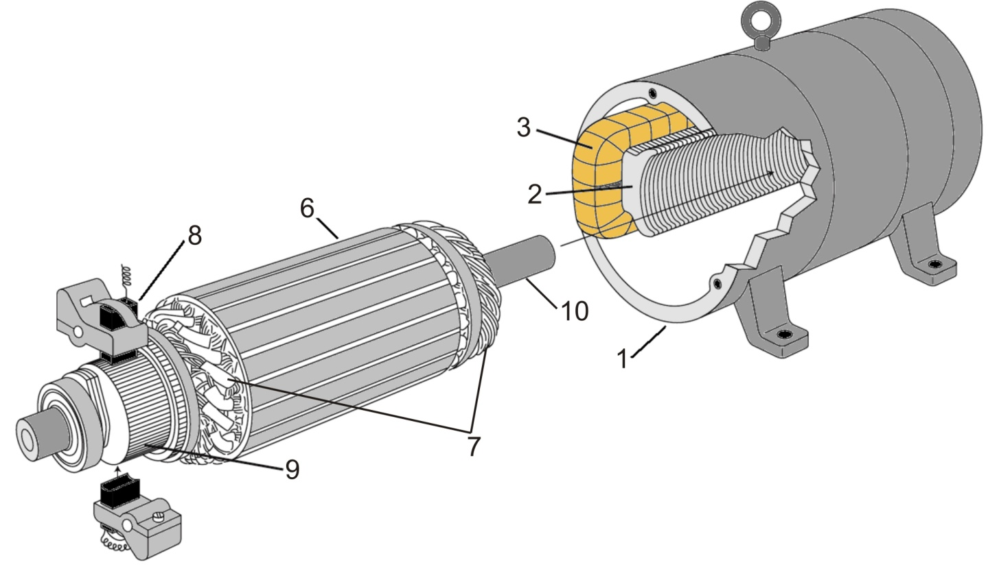
Рис. 1. Внешний вид двигателя постоянного тока
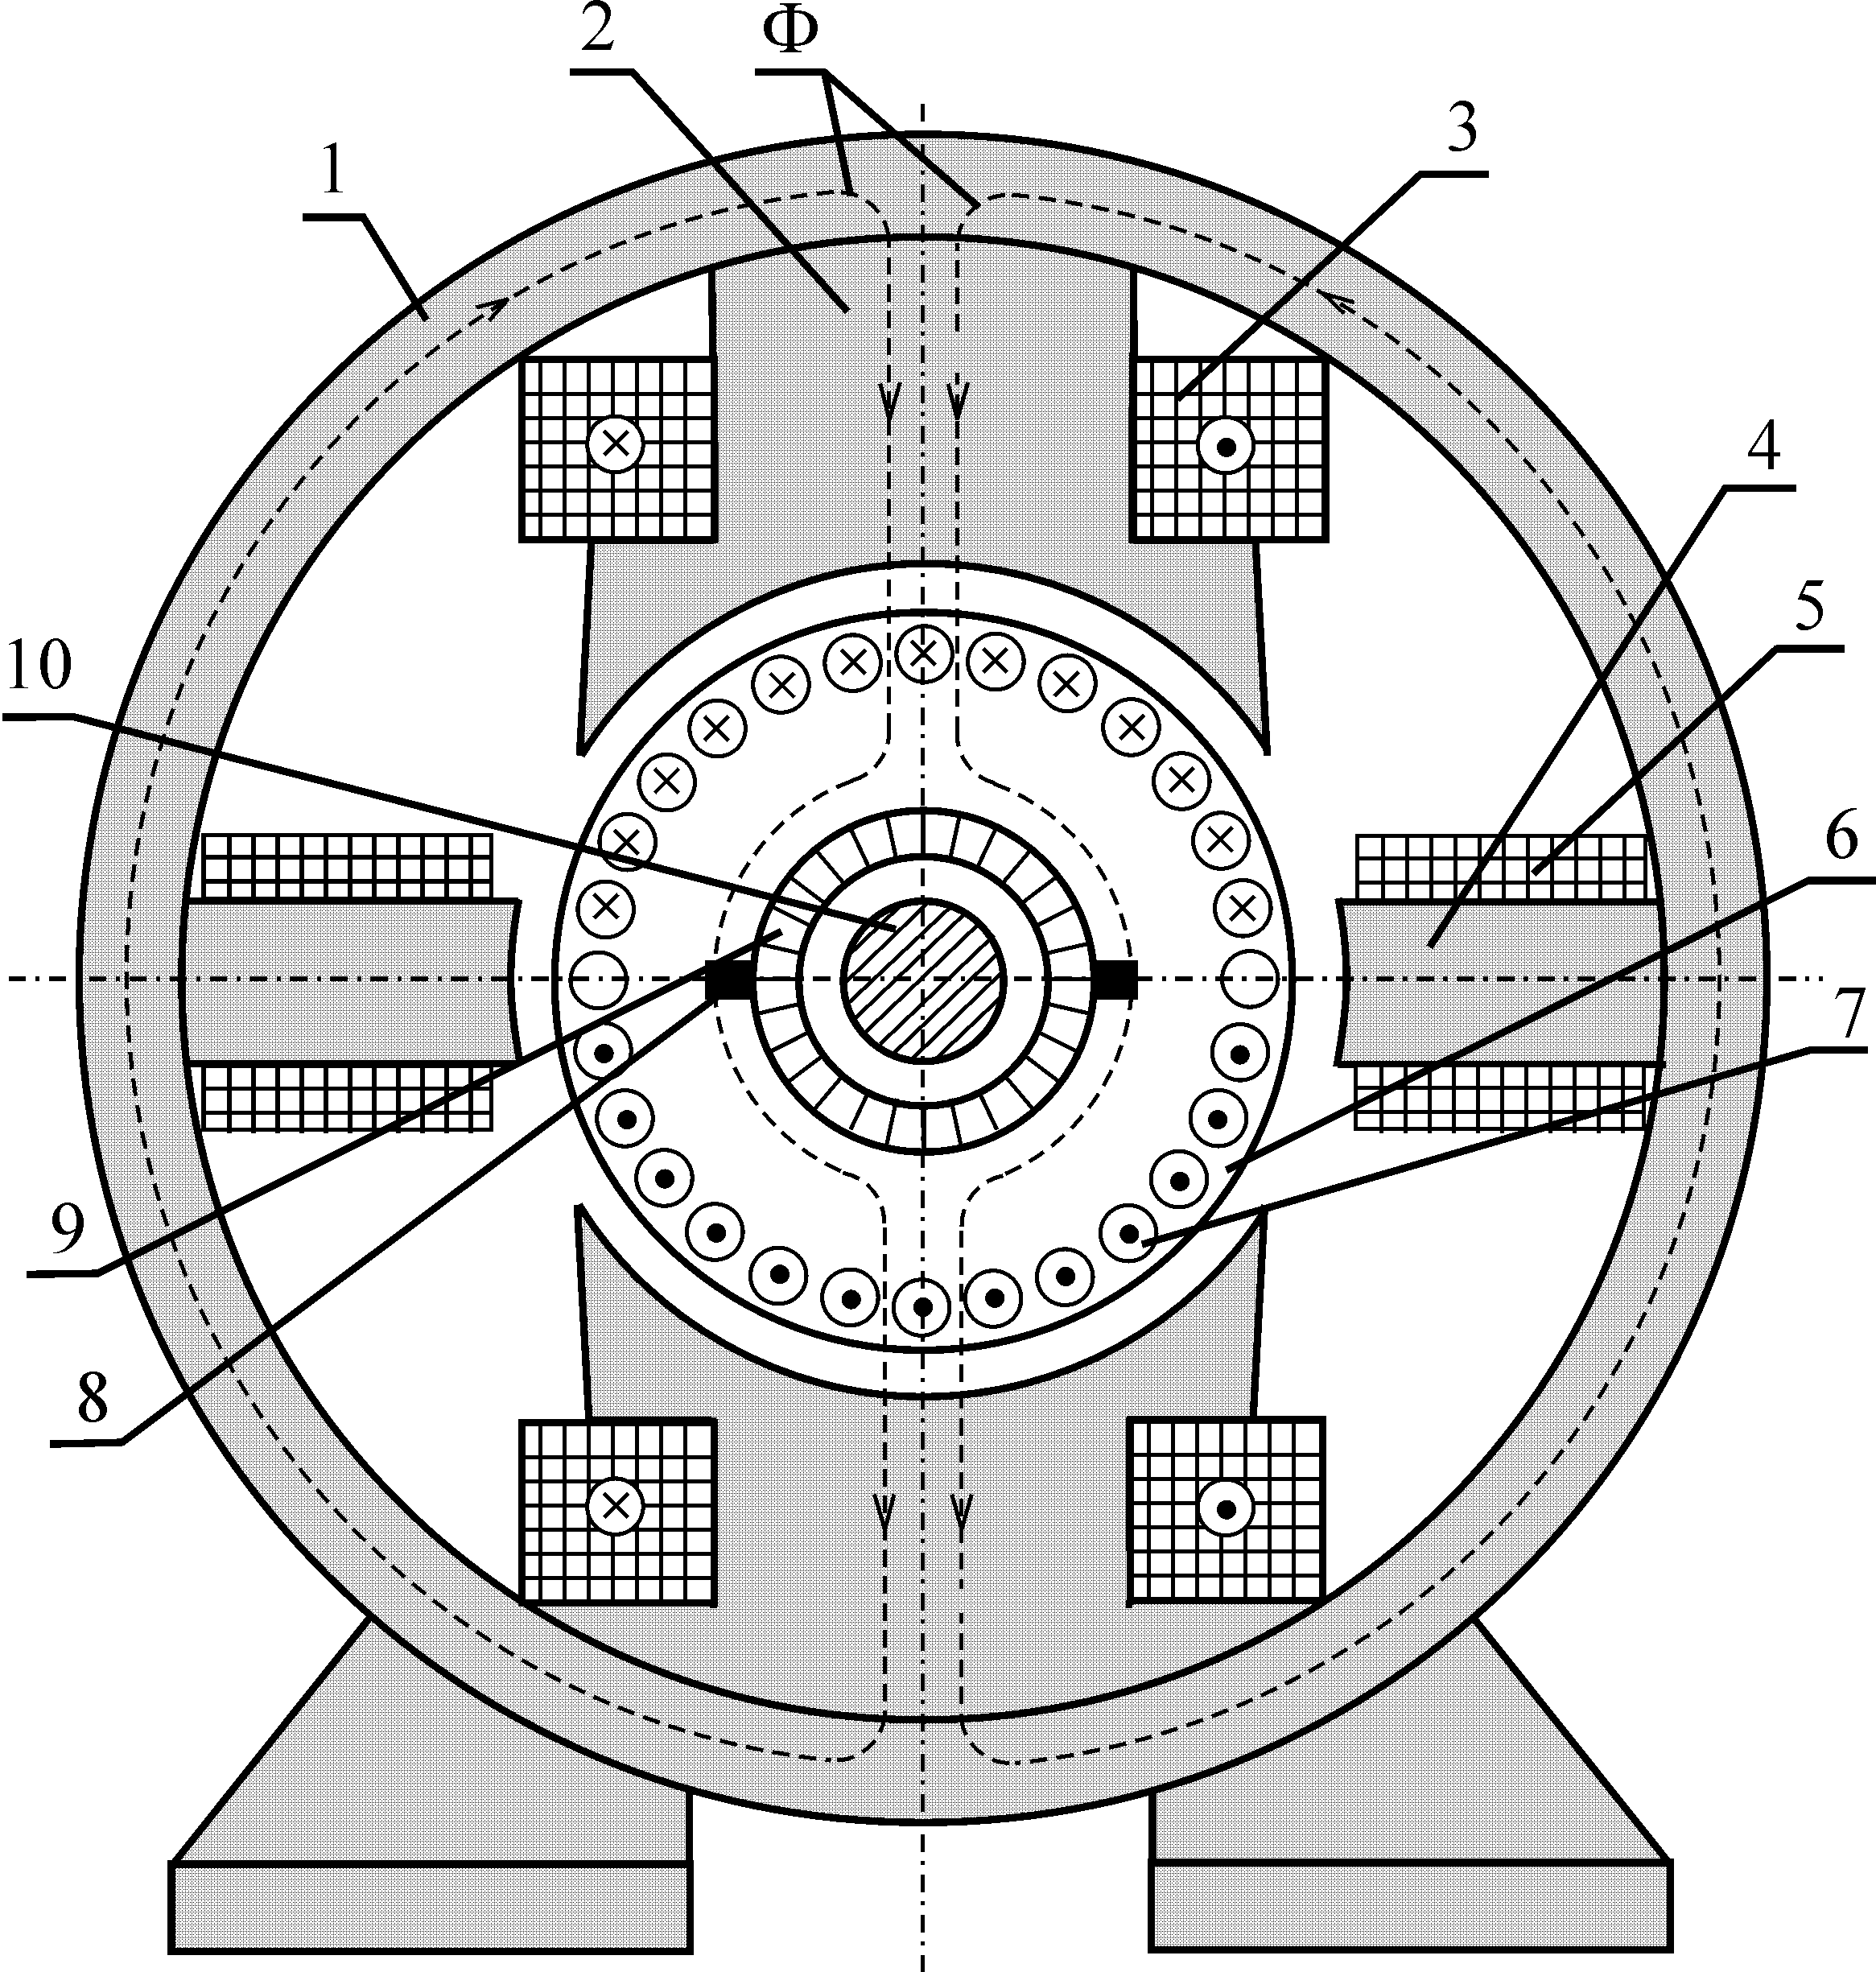
Рис. 2. Поперечный разрез ДПТ (условное изображение): 1 – корпус; 2 – главные полюсы; 3 – обмотка возбуждения; 4 – дополнительные полюсы; 5 – обмотка дополнительных полюсов; 6 – якорь; 7 – обмотка якоря; 8 – щетки; 9 – коллектор; 10 – вал.
В пазах, расположенных на поверхности якоря 6, размещается обмотка якоря 7, выводы от которой присоединяют к расположенному на валу 10 коллектору 9. К коллектору с помощью пружин прижимаются графитные, угольно-графитные или медно-графитные щетки 8.
Обмотка возбуждения машины питается постоянным током и служит для создания основного магнитного поля, показанного на рис. 2 условно с помощью двух силовых линий, изображенных пунктиром. Дополнительные полюсы 4 уменьшают искрение между щетками и коллектором. Обмотку дополнительных полюсов 5 соединяют последовательно с обмоткой якоря 7 и на электрических схемах часто не изображают. На рис. 2 показана машина постоянного тока с двумя главными полюсами. В зависимости от мощности и напряжения машины могут иметь и большее число полюсов. При этом соответственно увеличивается число комплектов щеток и дополнительных полюсов.
У ДПТ с независимым возбуждением, как показано на рис. 3, электрические цепи обмоток якоря 1 и возбуждения 2 электрически не связаны и подключаются к различным источникам питания с напряжениями $U$ и $U_{в}$. Как правило, $U>U_{в}$. В общем случае последовательно с якорной обмоткой и обмоткой возбуждения могут быть включены дополнительные резисторы r_{д} и r_{р} (см. рис.3). Их назначение будет пояснено далее.
Двигатели относительно небольшой мощности обычно изготавливают на одинаковые напряжения $U$ и $U_{в}$. В этом случае цепи обмоток якоря и возбуждения соединяют между собой параллельно и подключают к общему источнику питания с напряжением $U=U_{в}$. Такие ДПТ называют двигателями параллельного возбуждения. Если мощность источника питания значительно превышает мощность двигателя, то процессы в якорной обмотке и в обмотке возбуждения протекают независимо. Поэтому такие двигатели являются частным случаем ДПТ независимого возбуждения и их свойства одинаковы.
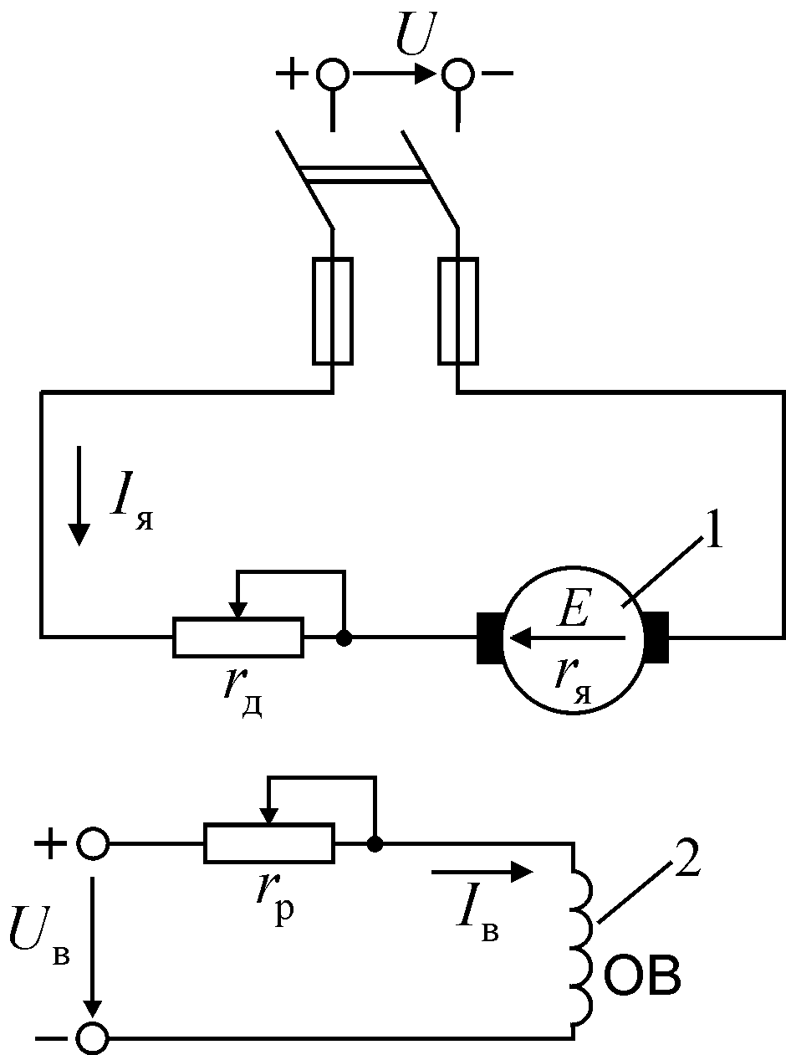
Рис. 3. Электрическая схема подключения ДПТ независимого возбуждения: 1 – цепь обмотки якоря; 2 – цепь обмотки возбуждения.
При подключении двигателя к источнику питания в обмотке якоря протекает ток I_{я}, который взаимодействует с магнитным полем, создаваемым обмоткой возбуждения. В результате этого возникает электромагнитный момент, действующий на якорь
$М={kΦI}_{я}$, (1)
где k – коэффициент, зависящий от конструктивных параметров машины; Ф – магнитный поток одного полюса.
При превышении моментом М момента сопротивления нагрузки М_{с} якорь начинает вращаться с угловой скоростью ω и в нем наводится ЭДС
$E=kΦω$ (2)
У двигателей полярность ЭДС Е противоположна полярности напряжения источника U, поэтому с ростом скорости ω ток I_{я} уменьшается
$I_{я}=\frac{U−E}{r_{я}}=\frac{U−k⋅Ф⋅ω}{r_{я}},$ (3)
где r_{я} – сопротивление якорной цепи двигателя при r_{д} = 0.
Из соотношения (1) следует, что это приводит к снижению электромагнитного момента. При равенстве моментов $M$ и $M_{с}$ скорость вращения якоря перестает изменяться. Чтобы изменить направление вращения двигателя следует изменить полярность напряжения $U$. Это приведет к изменению направления тока $I_{я}$ и направления момента $M$. Двигатель начнет замедляться, а затем разгонится в обратную сторону.
1.3. Пуск двигателя
В первое мгновение при пуске скорость двигателя ω = 0 и в соответствии с формулой (2) ЭДС якоря Е = 0. Поэтому при подключении якоря двигателя к напряжению $U$ пусковой ток якоря $I_{\text{яп}}$, как следует из формулы (3), ограничивается только сопротивлением якорной цепи r_{я} (при r_{д}=0)
$I_{\text{яп}}=\frac{U}{r_{я}}\text{.}$ (4)
Значение сопротивления $r_{я}$ относительно невелико (обычно в пределах 1 Ом), поэтому если напряжение $U$ близко по значению к номинальному напряжению, значение пускового тока $I_{\text{яп}}$ может в (10–30) раз превышать номинальное значение тока двигателя $I_{\text{ян}}$. Это недопустимо, поскольку ведет к сильному искрению и разрушению коллектора, а при частых пусках возможен перегрев обмотки якоря.
Как следует из формулы (4), одним из вариантов ограничения пускового тока является увеличение суммарного сопротивления якорной цепи ДПТ при неизменном значении напряжения U. Для этого последовательно с якорем включают дополнительный пусковой реостат (на рис. 3 не показан), который обычно выполняют в виде нескольких ступеней. Ступени пускового реостата выключают поэтапно по мере увеличения скорости двигателя. При этом в якоре двигателя за время пуска могут выделяться значительные потери мощности.
Более экономичным способом снижения пускового тока $I_{\text{яп}}$ является пуск ДПТ при плавном увеличении напряжения на якоре U по мере разгона двигателя и увеличения ЭДС Е. Как следует из выражения (3), можно подобрать такой темп увеличения напряжения U, при котором ток $I_{я}$ на протяжении всего времени пуска не будет превышать допустимого значения. В лабораторной установке, используемой при выполнении данной работы, используется именно этот более экономичный способ ограничения пускового тока.
1.4. Технические данные двигателей
В паспорте ДПТ независимого возбуждения указываются следующие номинальные величины: напряжение якоря $U_{н}$, ток якоря $I_{\text{ян}}$, мощность на валу$P_{н}$, частота вращения $n_{н}$, КПД $η_{н}$, ток возбуждения $I_{\text{вн}}$.
Под номинальным напряжением $U_{н}$ понимают напряжение, на которое рассчитаны обмотка якоря и коллектор. Номинальные значения токов якоря $I_{\text{ян}}$ и возбуждения $I_{\text{вн}}$ – максимальные длительно допустимые их значения, при которых двигатель не перегревается выше допустимой температуры.
Номинальная мощность $P_{н}$ – это мощность, развиваемая двигателем на валу при работе с номинальным моментом $M_{н}$ и номинальной скоростью вращения $ω_{н}$, т.е.
$P_{н}=M_{н}ω_{н}=\frac{M_{н}n_{н}}{9,\text{55}}$ (5)
Значение номинальной скорости ω_{н} в сек⁻¹ связано с номинальной частотой вращения $n_{н}$ в об/мин соотношением
$ω_{н}=\frac{{πn}_{н}}{\text{30}}$, (6)
Частота вращения $n_{н}$ или скорость ω_{н} и КПД $η_{н}$ соответствуют работе двигателя с токами $I_{\text{ян}}$ и $I_{\text{вн}}$, напряжением $U_{н}$ без дополнительных резисторов в цепях двигателя (r_{д} = 0, r_{р} = 0 на рис. 3).
Мощность, потребляемая двигателем из сети в номинальном режиме, определяется как
$P_{1н}=U_{н}⋅I_{\text{ян}}+U_{в}⋅I_{\text{вн}}$, (7)
а номинальный КПД
$η_{н}=\frac{P_{2н}}{P_{1н}}\text{.}$ (8)
Соотношения (5) – (8) справедливы также и для любого режима работы ДПТ, отличного от номинального режима.
1.5. Электромеханические и механические характеристики. Регулирование скорости двигателя
При анализе свойств ДПТ широко используют электромеханические ω(I_{я}) и механические ω(M) характеристики. Если к обмоткам двигателя подведены номинальные напряжения (U=U_{н}, U_{в}=U_{вн}) и отсутствуют дополнительные резисторы в его цепях (r_{д}=0, r_{р}=0), то двигатель имеет характеристики, называемые естественными характеристиками.
На естественных характеристиках находятся точки, соответствующие номинальному режиму работы ДПТ. Если же $U<U_{н}$, $I_{в}<I_{\text{вн}}$, либо в цепи якоря $r_{д}≠0$, то механические характеристики, соответствующие этим условиям, называются искусственными. На этих характеристиках двигатель работает при пуске, торможении, реверсе и регулировании скорости вращения.
Преобразовав выражение (3) относительно скорости ω, получим уравнение электромеханической характеристики ω(I_{я}):
$ω=\frac{U}{k⋅Ф}−\frac{I_{я}⋅r_{я}}{k⋅Ф},$ (9)
а с учетом формулы (1) – уравнение механической характеристики ω(M):
$ω=\frac{U}{k⋅Ф}−\frac{M⋅r_{я}}{(k⋅Ф)^{2}}\text{.}$ (10)
При экспериментальных исследованиях измерения и количественные сопоставления часто удобнее проводить, оперируя частотой вращения n в об/мин вместо угловой скорости ω в сек⁻¹. Тогда уравнение электромеханической характеристики записывают в виде $n(I_{я})$
$n=\frac{U}{k_{Е}⋅Ф}−\frac{I_{я}⋅r_{я}}{k_{Е}⋅Ф},$ (11)
а уравнение механической характеристики в виде n(M)
$n=\frac{U}{k_{Е}⋅Ф}−\frac{M⋅r_{я}}{k_{Е}⋅k_{м}⋅Ф^{2}}\text{.}$ (12)
причем конструктивные коэффициенты связаны соотношением k_{E} = 0.105k_{М} = 0.105k. Из соотношений (9), (10) или (11), (12) видно, что при неизменных U, Ф, r_{я} эти характеристики представляют собой прямые наклонные линии. Реально вследствие некоторого влияния тока якоря на результирующий поток двигателя (называемого реакцией якоря) эти характеристики несколько отличаются от прямых линий.
Режим работы двигателя при $M=0$ называют идеальным холостым ходом. Соответствующая этому режиму скорость идеального холостого хода определяется из (10)
$ω_{0}=\frac{U}{k⋅Ф}$, (13)
а частота вращения идеального холостого хода, соответственно, из (12)
$n_{0}=\frac{U}{k_{Е}⋅Ф}\text{.}$ (14)
В качестве примера естественная механическая характеристика $n(M)$показана на рис. 4 (характеристика 1). Как видно, некоторому значению момента $M_{1}$на этой характеристике соответствует значение частоты вращения $n_{1}<n_{0}$.
Из уравнений (9) - (12) следует, что частоту вращения или угловую скорость двигателя можно регулировать тремя способами:
а) изменением суммарного сопротивления цепи якоря;
б) изменением магнитного потока двигателя;
в) изменением напряжения источника питания, к которому подключен якорь двигателя.
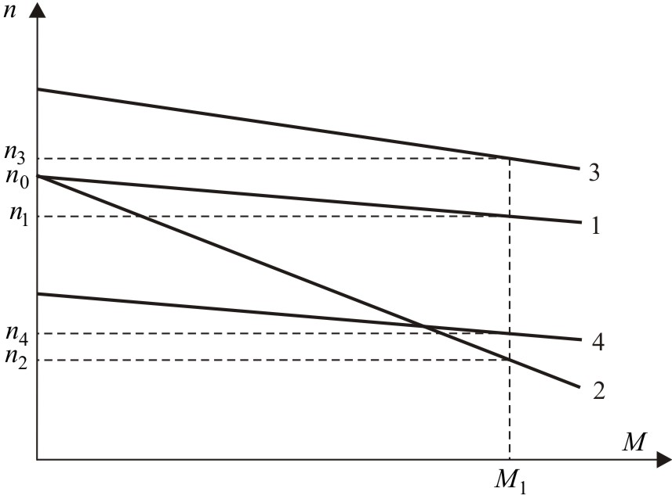
Рис. 4. Естественная и искусственные механические характеристики

Для реализации первого способа регулирования в цепь якоря включают дополнительный резистор с сопротивлением $r_{д}$(см. рис. 3). Уравнения искусственных электромеханической и механической характеристик для этого режима можно получить из уравнений (9), (10) или (11), (12) с учетом того, что суммарное сопротивление якорной цепи увеличится и будет равно $(r_{я}+r_{д})$. Различным значениям $r_{д}$ соответствуют различные искусственные характеристики, одна из возможных механических характеристик $n(M)$приведена на рис. 4 (характеристика 2). В частности, на характеристике 2 при некотором заданном моменте $M_{1}$можно, например, получить частоту вращения $n_{2}<n_{1}$.
Для реализации второго способа регулирования в лабораторной установке в цепь обмотки возбуждения ДПТ включен дополнительный регулировочный реостат $r_{р}$, как показано на рис. 3. Изменением сопротивления этого реостата получают значения тока возбуждения $I_{в}<I_{\text{вн}}$. Примерный вид усредненной зависимости магнитного потока Ф от тока возбуждения $I_{в}$ показан на рис. 5.
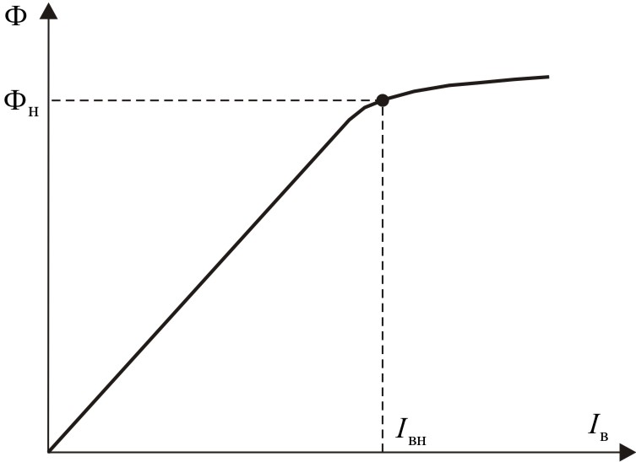
Рис. 5. Зависимость потока $Ф$от тока возбуждения $I_{в}$
Как видно, на этой характеристике точка, соответствующая номинальному значению тока возбуждения $I_{\text{вн}}$ и магнитного потока $Ф_{н}$ расположена в зоне наибольшей кривизны. Однако на большей части этой кривой в зоне $I_{в}<I_{\text{вн}}$ между током $I_{в}$ и магнитным потоком $Ф$ наблюдается практически прямопропорциональная зависимость. Из соотношений (10), (12) следует, что при постоянной нагрузке (M = M_{c} = const) и ω, и n находятся в сложной зависимости от магнитного потока. Анализ этих уравнений показывает, что в некотором диапазоне изменения значений магнитного потока Ф, его уменьшение приводит к увеличению скорости или частоты вращения. Именно этот диапазон изменения значений магнитного потока используют при их регулировании. При регулировании ω или n этим методом выбирают $r_{д}=0$.
Каждому значению магнитного потока соответствует своя искусственная механическая характеристика, одна из них представлена на рис. 4 (характеристика 3). В частности, можно установить такие значения $I_{в}$ и, соответственно, Ф, чтобы при некотором значении момента $M_{1}$ получить заданную частоту вращения двигателя $n_{3}>n_{1}$.
Для регулирования ω или n ДПТ изменением напряжения на зажимах якоря используют регулируемый источник напряжения $U$. Каждому значению напряжения $U$ соответствует отдельная электромеханическая и механическая характеристики. Причем, если внутреннее сопротивление регулируемого источника напряжения достаточно мало, можно считать, что каждая из искусственных электромеханических и механических характеристик параллельна соответствующим естественным характеристикам. Одна из таких механических характеристик $n(M)$ представлена на рис. 4 (характеристика 4). В частности, можно установить такое значение напряжения $U$, что при некотором значении момента $M_{1}$ получим частоту вращения двигателя $n_{4}<n_{1}$.
1.6. Зависимость тока якоря от момента на валу двигателя
Поскольку у двигателя независимого возбуждения ток $I_{в}$ не зависит от нагрузки на валу и без учета реакции якоря магнитный поток также не зависит от нагрузки, то согласно выражению (1) между током якоря $I_{я}$ и моментом $M$существует линейная зависимость (рис. 6, прямая 1). Так как с изменением дополнительного сопротивления в цепи якоря r_{д} и напряжения на якоре $U$ магнитный поток Ф практически не изменяется, то и соотношение между $I_{я}$ и $M$остается без изменения. Поэтому на рис. 6 характеристики $M(I_{я})$ при различных значениях r_{д} и $U$ совпадают с характеристикой 1. Соответственно, меньшему значению тока возбуждения $I_{в}$(магнитного потока $Ф$) соответствует прямая 2 на рис. 6.
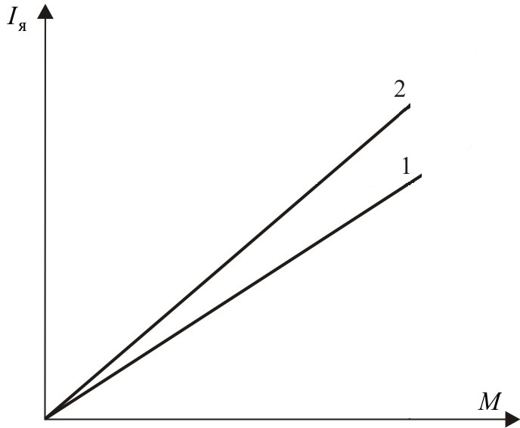
Рис. 6. Зависимость тока якоря $I_{я}$ от момента на валу двигателя $M$
Следует отметить, что в реальных условиях при работе двигателей без нагрузки (М_{с} = 0) в обмотке якоря существует небольшой по значению ток I_{я}. Он обусловлен наличием механических потерь (трения) и потерь в магнитопроводе якоря двигателя.
1.7. КПД двигателей постоянного тока
Коэффициент полезного действия $η$ является важнейшей энергетической характеристикой ДПТ. В общем виде зависимость $η(P_{2})$ имеет вид:
$η(P_{2})=\frac{P_{2}}{P_{1}}=\frac{P_{2}}{P_{2}+{ΔP}_{я}+{ΔP}_{в}+{ΔP}_{\text{ст}}+{ΔP}_{\text{мех}}},$ (15)
где ${ΔP}_{я}=I_{я}^{2}⋅r_{я}$ – потери мощности в обмотке якоря; ${ΔP}_{в}=I_{в}^{2}⋅r_{в}$– потери мощности в обмотке возбуждения; ${ΔP}_{\text{ст}}$ – потери мощности в магнитопроводе якоря; ${ΔP}_{\text{мех}}$– механические потери. Потери ${ΔP}_{в}$ не зависят, а потери ${ΔP}_{\text{ст}}$и ${ΔP}_{\text{мех}}$ мало зависят от нагрузки двигателя.
Таким образом, зависимость $η(P_{2})$ нелинейна и достаточно сложна, так как с изменением мощности $P_{2}$ в выражении (15) изменяются и потери мощности ${ΔP}_{я}$. Зависимость $η(P_{2})$, рис. 7, получают на основании расчетных или опытных данных.
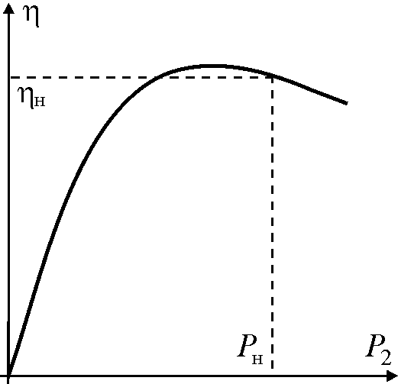
Рис. 7. Зависимость КПД $η$ от мощности на валу $P_{2}$
Двигатели проектируют обычно таким образом, чтобы максимальное значение $η$ было при мощности, близкой к номинальной. Из рассмотрения зависимости $η(P_{2})$ видно, что эксплуатация двигателей при малых нагрузках нежелательна вследствие малых значений $η$.

- ЗАДАНИЯ И ПОРЯДОК ВЫПОЛНЕНИЯ РАБОТЫ

2.1. Описание лабораторного стенда
При выполнении работы используется универсальный стенд «Электрические машины», а также персональный компьютер с программой исследования характеристик электрических машин ActiveServo.
Электрическая схема подключения обмоток двигателя к источнику питания и измерительным приборам приведена на рис. 8. Лицевая панель стенда с выполненными соединениями показана на рис. 9. Обмотка возбуждения Е1-Е2, рис. 8, подключена к нерегулируемому источнику питания 210 В (поз. 18, рис. 9) через регулировочный реостат R2 (поз. 21, рис. 9). Ток возбуждения контролируется амперметром А2 (поз. 6, рис. 9). Обмотка якоря, А1-А2, рис. 8, подключена к регулируемому источнику 0-250 В (поз. 19, рис. 9) через пусковой реостат R1 (поз. 20, рис. 9). Последовательно с якорем включена обмотка добавочных полюсов В1-В2 и компенсационная обмотка С1-С2, назначение которых – компенсация реакции якоря и улучшение коммутации ДПТ. Напряжение на двигателе и ток якоря контролируются вольтметром V1 (поз. 4, рис. 9) и амперметром А1 (поз. 5, рис. 9). Эти же параметры, измеренные блоком управления, передаются по шине данных в персональный компьютер.
Перед началом работы валы двигателя 10, рис. 9, и нагрузочного устройства 11 должны быть соединены резиновой муфтой и накрыты защитной крышкой 12. Вращающиеся ручки 7 и 8 реостатов должны быть выведены в нулевое положение (до упора против часовой стрелки).
Включить источник питания поворотом переключателя 1, при этом загораются три индикаторных лампы в фазах трехфазной сети. Убедиться, что ручка плавной регулировки источника 17 находится в нулевом положении (до упора против часовой стрелки).
Включить питание блока управления нагрузочным устройством, тумблер 9, и питание мультиметров, тумблеры 2 и 3. Кратковременно нажать и отпустить клавиши 4 (U) и 5 (I) мультиметра.

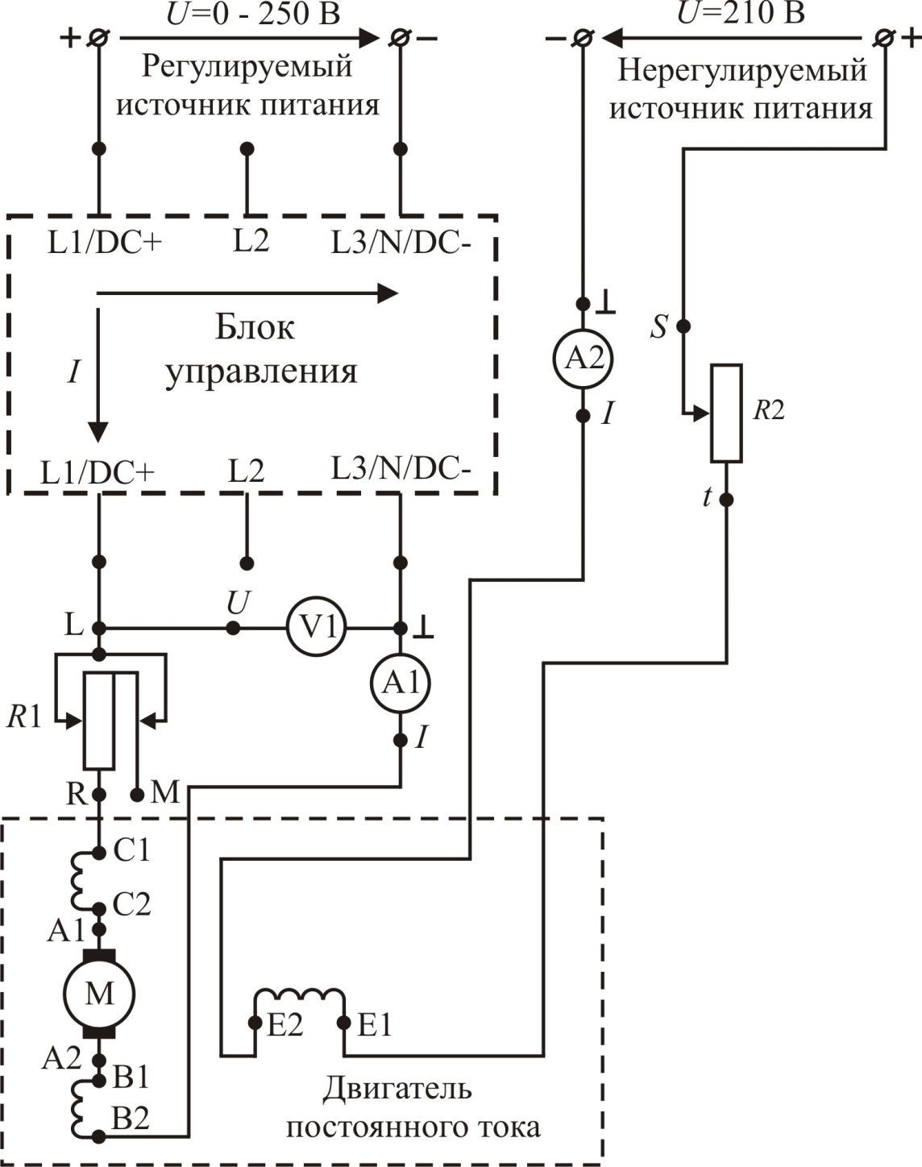
Рис. 8. Электрическая схема подключения обмоток ДПТ

Убедиться, что дисплей мультиметра поделен на две части, на одной из которых будет отображаться напряжение на двигателе, а на другой – ток якоря. Кратковременно нажать клавишу 6 (I) второго мультиметра, отображающего ток обмотки возбуждения.
Включить персональный компьютер и открыть программу ActiveServo. Убедиться, что светодиод 13 на блоке управления, отображает режим PC mode.
На рабочем столе компьютера необходимо найти две папки. В папке «Двигатель независимого возбуждения» находятся файлы, необходимые для выполнения соответствующих разделов лабораторной работы. Папка «Отчет» изначально пуста, в нее сохраняются файлы, отображающие результаты эксперимента. Если перед началом работы папка «Отчет» содержит какие-либо файлы, их необходимо удалить.
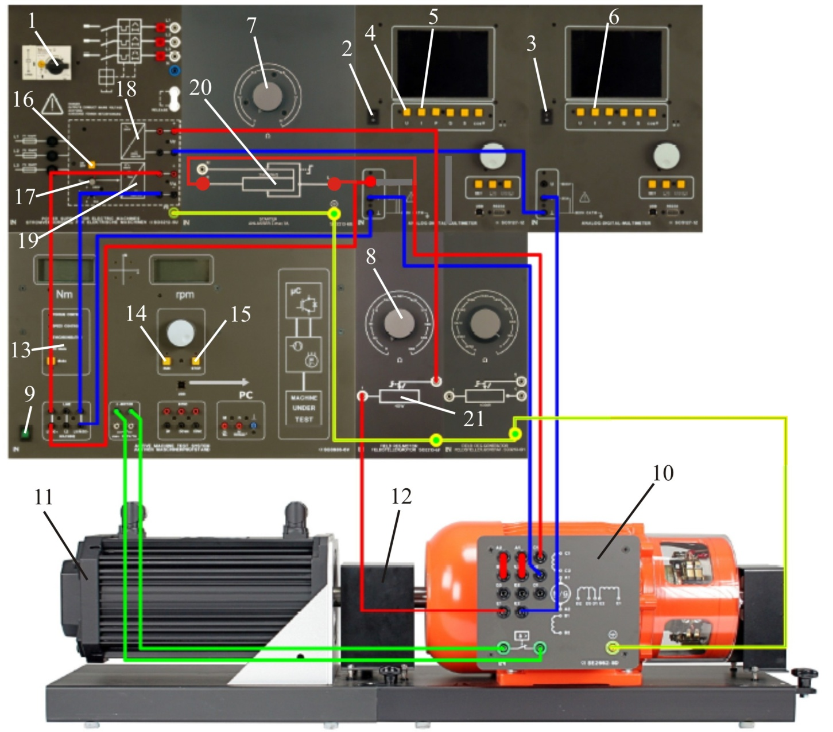
Рис. 9. Лицевая панель стенда с выполненными соединениями

2.2. Исследование естественных характеристик двигателя
В этом пункте задания в автоматическом режиме снимаются и отображаются на экране компьютера следующие характеристики:
а) $n(M)$– естественная механическая характеристика, $n,\text{ об/мин}$ – частота вращения вала двигателя, $M,\text{ Нм}$ – момент нагрузки на валу;
б)$I_{я}(M)$ – зависимость тока якоря от электромагнитного момента, $I_{я}\text{, }А$ – ток якоря;
г) $n(I_{я})$ – естественная электромеханическая характеристика.
Выберите в программе ActiveServo вкладку File – Open – Двигатель независимого возбуждения (на рабочем столе) и откройте файл «Механическая характеристика». На экране компьютера отобразятся заготовленные и размеченные в необходимом масштабе оси графиков.
Нажмите кратковременно кнопку 16, рис. 9, включения регулируемого источника (должен загореться зеленый светодиод рядом с кнопкой).
Убедитесь, что ток возбуждения, отображаемый мультиметром, является номинальным, т.е. составляет 0,23 – 0,24 А.
Плавно прибавляя напряжение ручкой 17, запустите двигатель. Доведите напряжение до номинального значения 220 В (в процессе установки допускаются отклонения напряжения на 3 – 4 В в ту, или иную сторону от номинального значения). Нажмите RUN (поз. 14, рис. 9) в блоке управления.
1. Левой кнопкой мыши активируйте в меню управления, рис. 10, кнопку 1, запускающую процесс измерений. При этом в левой части экрана начинает отображаться скорость вращения вала двигателя.

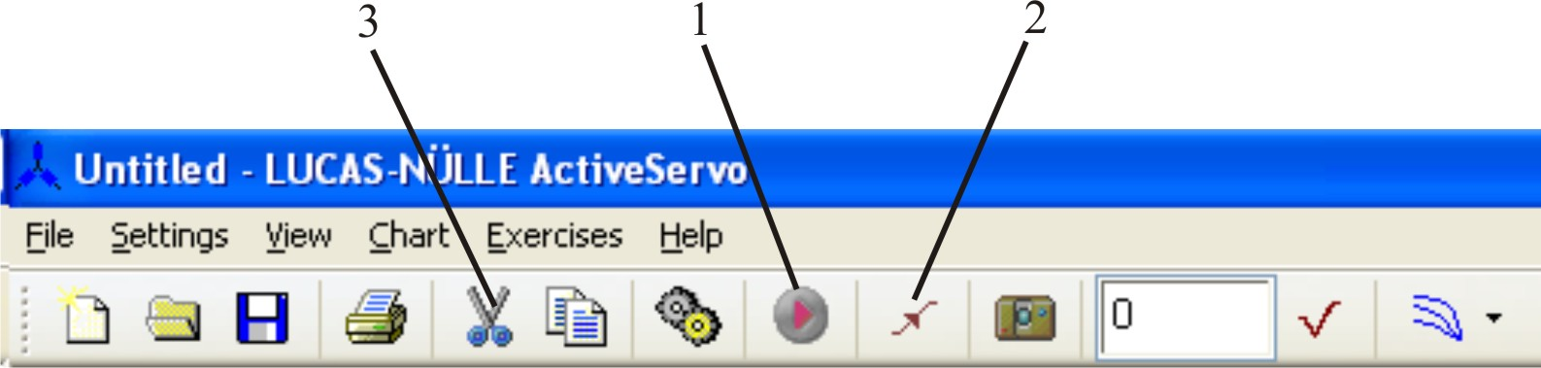
Рис. 10. Меню управления

2. Активируйте кнопку начала автоматического теста 2, рис. 10. Нагрузочное устройство автоматически начинает изменять момент нагрузки на валу двигателя в заданных пределах (20 отсчетов), а частота вращения и ток якоря отображаются на графиках. При необходимости повторных измерений, результаты с экрана могут быть удалены кнопкой 3, рис. 10.
3. Сохраните файл с графиками под тем же именем в папке «Отчет».
Внимание. Иногда по окончании автоматического теста в силу недостаточной мощности источника питания возникает перегрузка по току (горит красный светодиод на источнике питания, поз. 10, рис. 11). В этом случае следует сначала нажать кнопку STOP в блоке управления (поз. 15, рис. 9), выключить источник питания кнопкой 16 и перевести регулятор напряжения 17 в крайнее левое положение. Затем снова включите источник кнопкой 16 и продолжите эксперимент.
Выберите в программе ActiveServo вкладку File – Open – Двигатель независимого возбуждения и откройте файл «Электромеханическая характеристика».
Проделайте последовательно п.п. 1, 2 и 3.
После завершения измерений, ручкой 17 уменьшите напряжение до нуля и нажмите кнопку STOP в блоке управления (поз. 15, рис. 9).
Предъявите результаты измерений преподавателю.

2.3. Регулирование частоты вращения ДПТ изменением напряжения на якоре двигателя
В этом пункте задания исследуются механические характеристики ДПТ при различных напряжениях питания обмотки якоря. В процессе эксперимента в автоматическом режиме снимаются и отображаются на экране компьютера естественная и искусственные механические характеристики $n(M)\text{.}$
Выберите в программе ActiveServo вкладку File – Open – Двигатель независимого возбуждения и откройте файл «Регулирование_якорь». На экране отобразятся заранее заготовленные и размеченные в необходимом масштабе оси графиков.
Плавно прибавляя напряжение ручкой 17, запустите двигатель. Доведите напряжение до номинального значения 220 В. Нажмите RUN (поз. 14, рис. 9) в блоке управления. Левой кнопкой мыши активируйте в меню управления, рис. 10, кнопку 1, запускающую процесс измерений, а затем кнопку начала автоматического теста 2. После завершения измерений и вывода на экран естественной механической характеристики, ручкой 17 уменьшите напряжение до 190 В и снова нажмите кнопку 2, запускающую автоматический тест. На экран будет выведена первая искусственная характеристика. Затем ручкой 17 уменьшите напряжение до 160 В, снова нажмите кнопку автоматического теста и дождитесь вывода на экран второй искусственной характеристики.
По окончании эксперимента ручкой 17 уменьшите напряжение до нуля и нажмите кнопку STOP блоке управления (поз. 15, рис. 9).
Предъявите результаты измерений преподавателю, а затем сохраните файл с графиками под тем же именем в папке «Отчет».

2.4. Регулирование частоты вращения ДПТ изменением тока возбуждения
В этом пункте задания исследуются механические характеристики и зависимости тока якоря от момента ДПТ при ослабленном магнитном потоке главных полюсов. В процессе эксперимента в автоматическом режиме снимаются и отображаются на экране компьютера следующие характеристики:
а) $n(M)$ – естественная и искусственная механические характеристики;
б) $I_{я}(M)$ – зависимости тока якоря от момента.
Выберите в программе ActiveServo вкладку File – Open – Двигатель независимого возбуждения и откройте файл «Регулирование_возбуждение». На экране отобразятся заранее заготовленные и размеченные в необходимом масштабе оси графиков.
Плавно прибавляя напряжение ручкой 17, запустите двигатель. Доведите напряжение до номинального значения 220 В. Нажмите RUN (поз. 14, рис. 9) в блоке управления. Левой кнопкой мыши активируйте в меню управления, рис. 10, кнопку 1, запускающую процесс измерений, а затем кнопку начала автоматического теста 2. После завершения измерений и вывода на экран естественных характеристик, ручкой 17 уменьшите напряжение до нуля и нажмите кнопку STOP в блоке управления (поз. 15, рис. 10).
Ручкой 8 потенциометра 21, рис. 9, ослабьте магнитный поток двигателя, уменьшив ток возбуждения с 0,24 до 0,18 А и опять проделайте те же операции по снятию искусственных характеристик с ослабленным потоком. После завершения измерений, ручкой 17 уменьшите напряжение до нуля и нажмите кнопку STOP. Потенциометром 21 восстановите номинальное значение тока возбуждения 0,24 А.
Предъявите результаты измерений преподавателю, а затем сохраните файл с графиками под тем же именем в папке «Отчет».
2.5. Реостатные характеристики
В этом пункте задания исследуются механические характеристики и зависимости тока якоря от момента при включении добавочного сопротивления в цепь обмотки якоря. В процессе эксперимента в автоматическом режиме снимаются и отображаются на экране компьютера следующие характеристики:
а) $n(M)$ – естественная и искусственные механические характеристики;
б) $I_{я}(M)$ – зависимости тока якоря от момента.
Выберите в программе ActiveServo вкладку File – Open – Двигатель независимого возбуждения и откройте файл «Реостатные характеристики». На экране отобразятся заготовки осей графиков.
Плавно прибавляя напряжение ручкой 17, запустите двигатель. Доведите напряжение до номинального значения 220 В. Нажмите RUN (поз. 14, рис. 9) в блоке управления. Левой кнопкой мыши активируйте в меню управления, рис. 10, кнопку 1, запускающую процесс измерений, а затем кнопку начала автоматического теста 2. После завершения измерений и вывода на экран естественных характеристик, ручкой 7 потенциометра 20, рис. 9, установите добавочное сопротивление в цепи якоря равным 6 Ом и опять проделайте те же операции по снятию характеристик.
По окончании теста установите добавочное сопротивление в цепи якоря равным 13 Ом и опять проделайте те же операции по снятию характеристик. После завершения измерений, ручкой 17 уменьшите напряжение до нуля, и нажмите кнопку STOP. Установите нулевым сопротивление потенциометра 20.
Предъявите результаты измерений преподавателю, а затем сохраните файл с графиками под тем же именем в папке «Отчет».
2.6. Исследование КПД двигателя
В этом пункте задания в автоматическом режиме снимается и отображается на экране компьютера характеристика $η(P_{2})$ – зависимость КПД $η\text{, \%}$ от мощности на валу$P_{2},\text{ Вт}$.
Выберите в программе ActiveServo вкладку File – Open – Двигатель независимого возбуждения (на рабочем столе) и откройте файл «КПД».
Убедитесь, что ток возбуждения, отображаемый мультиметром, является номинальным, т.е. составляет 0,23 – 0,24 А.
Плавно прибавляя напряжение ручкой 17, запустите двигатель. Доведите напряжение до номинального значения 220 В. Нажмите RUN (поз. 14, рис. 9) в блоке управления. Левой кнопкой мыши активируйте в меню управления, рис. 10, кнопку 1, запускающую процесс измерений, а затем кнопку начала автоматического теста 2.
Предъявите результаты измерений преподавателю, а затем сохраните файл с графиками под тем же именем в папке «Отчет».
После окончания работы выключите источник питания, мультиметры и блок управления.

3. ОТЧЕТ ПО РАБОТЕ
Отчет должен содержать:
- идентификатор группы, фамилию студента, дату выполнения работы;
- название лабораторной работы;
- файлы характеристик двигателя (папка «Отчет»);
- анализ результатов, обобщения и выводы по работе;
- место для подписи преподавателя.

4. ВОПРОСЫ ДЛЯ САМОКОНТРОЛЯ
- Как устроен двигатель постоянного тока?
- Каков принцип действия двигателя постоянного тока?
- Почему пусковой ток двигателя в 10…30 раз может быть больше номинального?
- Каково назначение резисторов $r_{д}$ и $r_{р}$ (см. рис. 4)?
- Какие переключения на схеме, рис. 9, следует осуществить для изменения направления вращения двигателя?
- Какие способы регулирования частоты вращения двигателя независимого возбуждения Вам известны?
- Почему регулирование частоты вращения изменением магнитного потока осуществляется только в сторону его уменьшения?
- Почему регулирование частоты вращения изменением напряжения питания осуществляется только в сторону его уменьшения?
- Почему при малых нагрузках на валу двигатель имеет малые значения КПД?
- Какова роль защитного кожуха и почему без него невозможно включить двигатель?
- Каковы основные режимы управления, реализованные в стенде, и в чем их отличие?
- Как изменится частота вращения якоря при одной и той же нагрузке, если: а) увеличить значение дополнительного сопротивления в цепи якоря; б) уменьшить значение тока обмотки возбуждения; в) уменьшить значение напряжения на обмотке якоря?
- Как изменится ток якоря при одном и том же моменте, если: а) увеличить сопротивление в цепи якоря; б) уменьшить ток обмотки возбуждения; в) уменьшить значение напряжения на обмотке якоря?
- Почему наклон естественной механической характеристики к оси абсцисс меньше, чем искусственной, при $I_{в}I_{\text{вн}}$?
- Почему ток якоря не равен нулю в режиме холостого хода двигателя (М_{с}=0)?
- От чего зависит КПД двигателя постоянного тока?
- Как в экспериментальной установке реализована защита от перегрева двигателя?

5. СПИСОК ЛИТЕРАТУРЫ

1.Борисов Ю.М., Липатов Д.Н., Зорин Ю.Н. Электротехника.
С-П-бург: 2012.
2. Касаткин А.С., Немцов М.В. Электротехника : учеб. для вузов М: Издательский центр « Академия» , 2010.- 544с.
3. Кацман М.М. Электрические машины. – М. Издательский центр «Академия, 2003. – 496с.

